Vom Winde verweht!

Nein das wird keine Kopie vom Bestsellerroman von Margaret Mitchel, sondern der Reisebericht vom L-Team 2012 in Dolmöya Haus Bremvag.
Unsere diesjährige Norwegenreise führte uns wie schon die meisten Jahre davor auf die klein nördliche Nachbarinsel von Hitra nach Dolmöya am schönen Fröyfjord. Das Revier ist sehr abwechslungsreich und interessant zu gleich. Bei gutem Wetter hat man die Chance auf die vorgelagerten Ofshorestellen zu gelangen aber auch im Fjord und in den Schären gibt es genügend gute Angelstellen, die immer für eine Überraschung gut sind.
Die Vorbereitung auf die Reise verlief recht unspektakulär, da nach 12 Jahren auch eine gewisse Routine eintritt. An Tackle braucht man nach so vielen Jahren auch nicht viel Neues und so wurde lediglich ein paar neue RonZ Eigenbauköder aufgerüstet und eine 20-30lbs Eigenbaurute sollte ihren ersten Einsatz bekommen.
Das Team bestand in diesem Jahr wieder aus vier Personen, denen ein Einzelhaus sowie zwei inklusiver 17 Fuß Boote zur Verfügung standen. Die Boote die zum Haus Bremvag, welches über Kingfisher gebucht werden kann, sind allerdings nun auch in die Jahre gekommen und weisen den einen oder anderen kleinen Mängel auf. Allerdings besteht ein sehr guter Vorortservice durch den Hauseigentümer der einen auch wettertechnisch nicht auf dem trockenen Stehen lässt. Die Echolote sind auch nicht mehr die zuverlässigsten. Das Haus ist ausreichend ausgestattet und verfügt über 3 Zweimannzimmer. Die Filetiermöglichkeiten sind im Freien und nicht überdacht. Die große Gefriertruhe ist ausreichend und funktioniert zuverlässig. Also wer keinen Trubel sucht, der ist hier richtig.

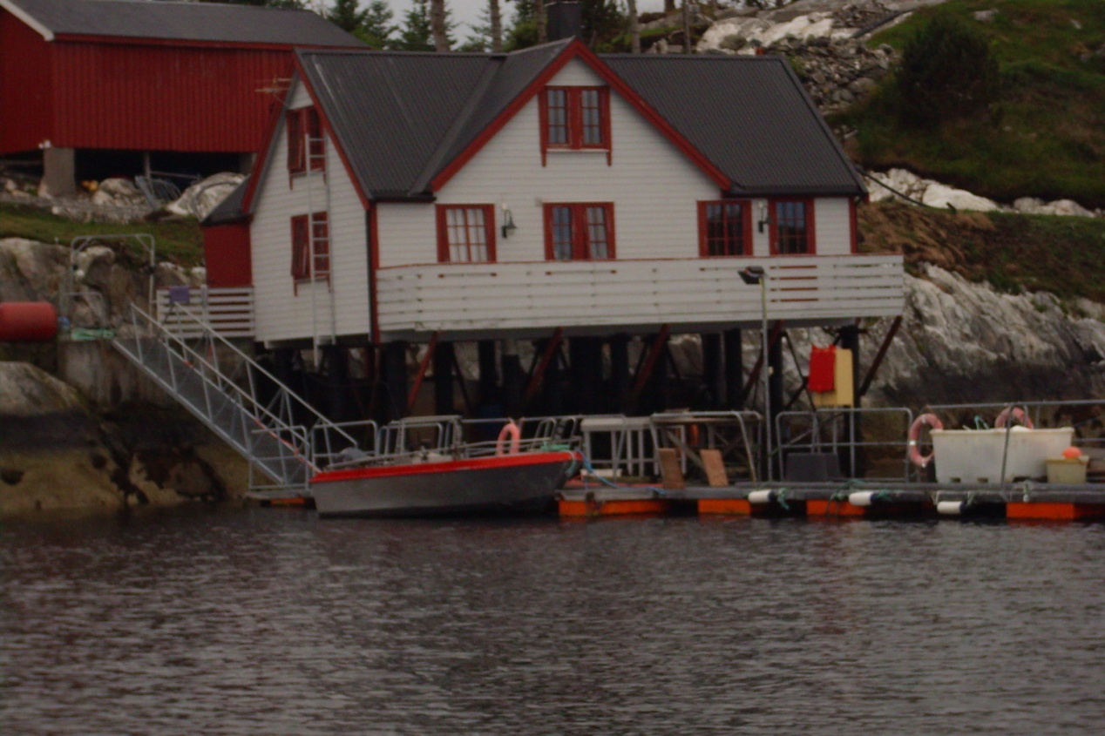
Das Haus
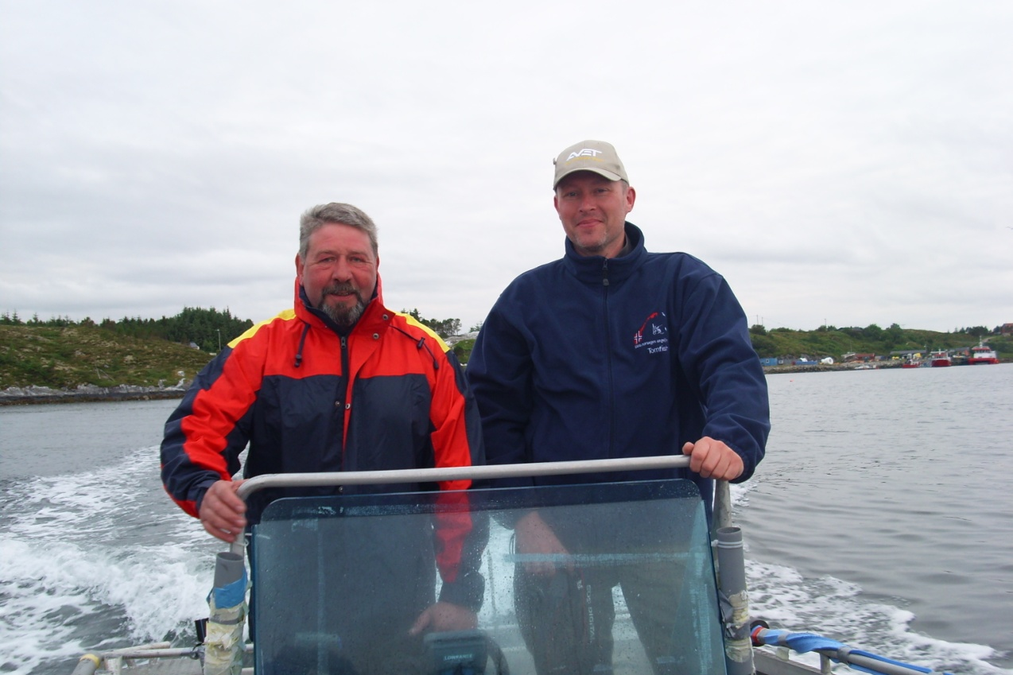
Die beiden Bootsführer, unser Onkel und Neffe Thomas. Beide bringen uns immer sicher raus und auch wieder rein.

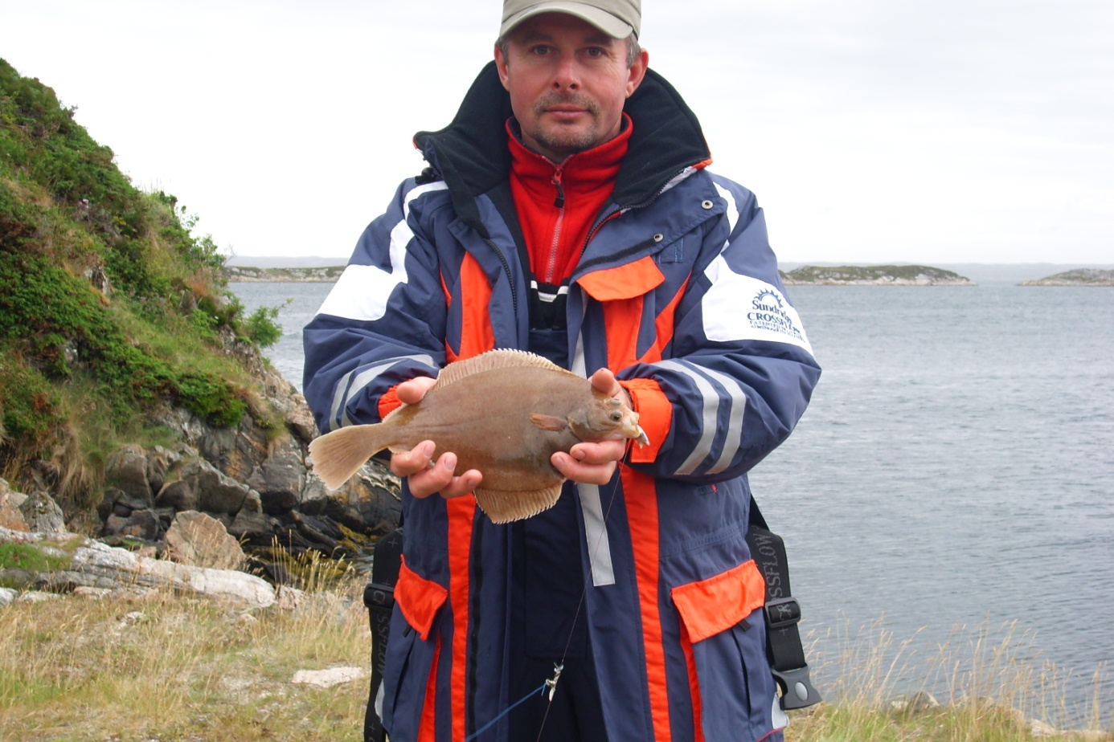
Bootsmann Sigitas, der alle zwei Jahre für Michamicha mitfährt.
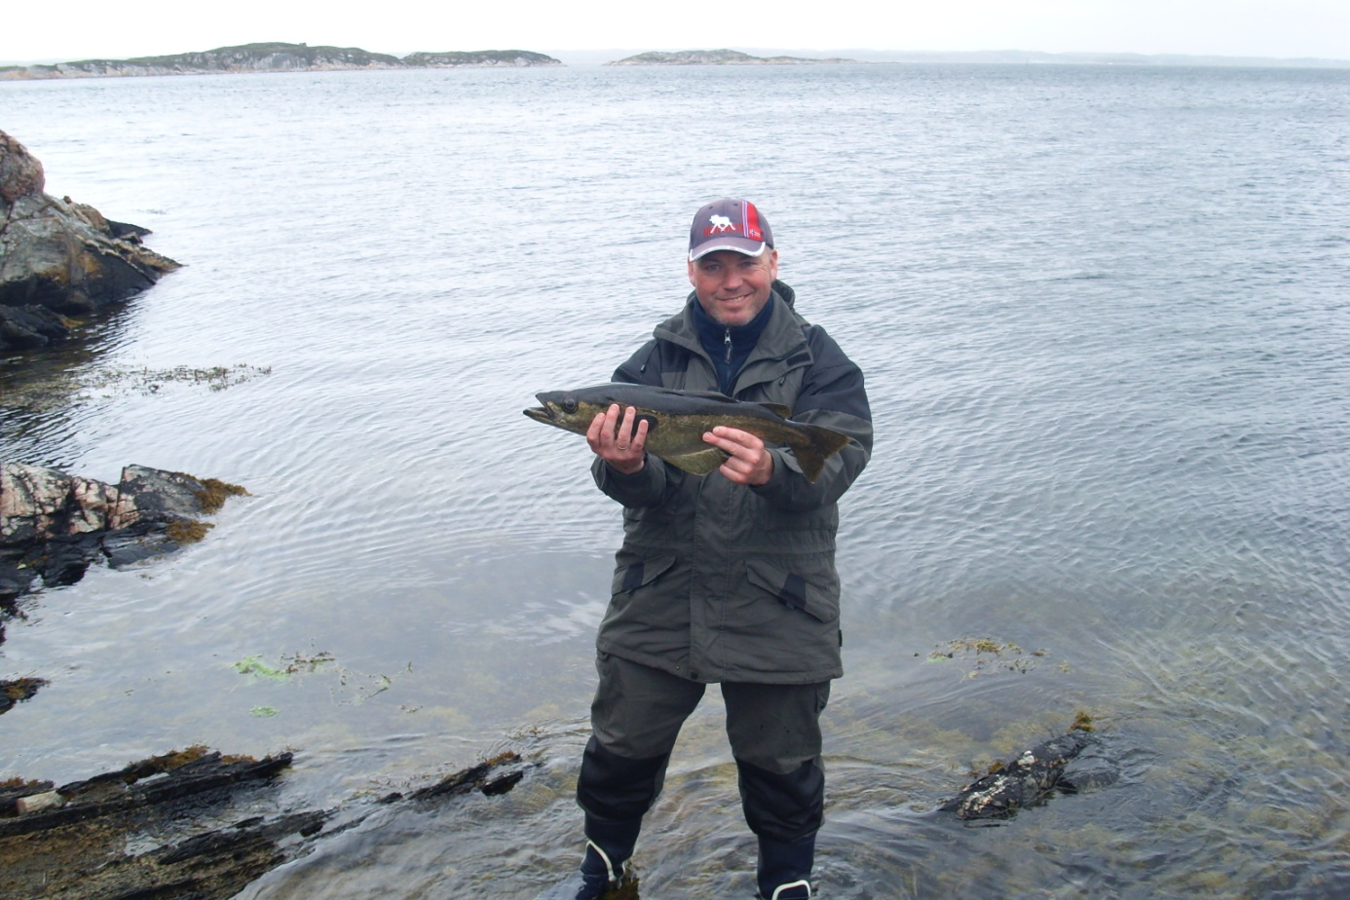
….Und Schiffskoch Mario, der fürs leibliche Wohl sorgt.

Die Anreise erfolgte über Kiel-Oslo und dann weiter über die E6, die 3 und die 714 bis Dolmöya. Dass Ganze erfolgte in 9 Stunden (inkl. Pausen) und ohne Zwischenfälle. Der einzige unangenehme Beigeschmack sind die immer teurer werdenden Preise auf den Colorline Schiffen. Es war das erste Mal, das wir das Frühstücksbuffet boykottierten. Man muss nicht alles unterstützen, zu mal es sich um eine Fähre handelt und nicht um ein Kreuzfahrtschiff.
Also am Freitagabend gegen halb acht angekommen, das Haus bezogen ne Gulaschsuppe verspeist und die Angeln startklar gemacht. Im Anschluss ging es bei schwachem Wind noch mal raus. Es wurden die hausnahen Topstellen vom Vorjahr angefahren, allerdings nicht bei ablaufendem Wasser, was im letzten Jahr viel Fisch brachte, sondern bei auflaufendem Wasser. Der Erfolg war mäßig und brachte einen Dorsch und einen Pollack welche wir fürs Essen in den Kühlschrank legten.
Der Samstag sollte nach einem gemütlichen Frühstück eigentlich zu einer stressfreien Orientierungsfahrt genutzt werden, um die eine oder andere Stelle anzutesten und sich einen Überblick zu verschaffen, in welcher Wassertiefe die Fische stehen. Die Erfahrung der letzten Jahre sagte uns, dass es immer anders war als im Vorjahr, obwohl wir meist zur etwa selben Zeit vor Ort waren. Doch leider wurde unser Vorhaben von einem nicht anspringenden Bootsmotor durchkreuzt. Also musste Boot 1 erst einmal alleine los und wir bekamen von Einar dem Vater von Tjere das Ladegerät angeschlossen und wurden zu einer Zwangspause verdonnert. Diese nutzten wir allerdings sinnvoll, um im nahegelegenen Sistranda auf Fröya unsere Benzinkanister für die nächsten Tage zu füllen. Mit ca. dreistündiger Verspätung konnten auch wir endlich in See stechen und unserem Hobby nachgehen. Leider frischte der Wind gegen Mittag mehr und mehr auf so das an ein gezieltes Angeln nicht mehr zu denken war. Boot 1 konnte den schwachen Wind vom Vormittag noch nutzen und paar schöne Küchenfische ins Boot holen. Es wurde Dorsch bis 4Kg und Lumb bis 3Kg gefangen. Außerdem kam noch Seelachs, Makrele, Pollack und kleinere Rotbarsche ins Boot. Die geplante Abendausfahrt wurde nach kurzer Zeit von Starkregen, heftigem Wind und starker Drift zu Nichte gemacht. Auch in den Schären war an Angeln nicht zu denken, da der starke Westwind voll anlag.
Am Sonntagmorgen ging es mit neuem Mut in westliche Richtung. Lyngvearflua und noch etwas weiter war das abgesprochene Ziel. Doch schon auf der Anfahrt merkten wir das Es schwer werden wird da Wellen und Wind immer stärker wurden. Dazu kam eine noch stärkere Drift als am Vortag und der Regen setzte später auch noch ein, also beste Voraussetzungen um nichts zu fangen. Für den Nachmittag und Abend wurde ein kleines Windfenster gemeldet, welches wir auch sofort nutzten und selbige Stelle vom Vormittag noch einmal ansteuerten. Bei deutlich besseren Verhältnissen stellte sich auch sofort der Erfolg ein. Es wurden keine Riesen gefangen aber paar schöne Küchenfische auf jeden Fall. So war Makrele, Wittling, Dorsch (bis 4Kg), Seehecht, Lumb, Fleckhaie, Pollack, Rotbarsche und Seelachse unsere Ausbeute. Auch konnte der Eigenbau RonZ erfolgreich getestet, und als absolut zuverlässig eingestuft werden. Die Artenvielfalt in diesem Revier entschädigt für einiges. Man sieht mal wieder, passen die Bedingungen klappt es auch mit dem Fisch. Nach dem dann alle Fische versorgt waren ließen wir den Tag mit einem netten Kulturabend ausklingen.
Der Montag begann mit noch mehr Wind. Wir versuchten zwar das ein oder andere aber an ein vernünftiges Angeln war nicht mal in den Schären zu denken. Also ging es nach kurzer Zeit wieder rein und nach einem kleinen Mittagessen fuhren wir nach Hallarvik zum Brandungsangeln. Dort fingen wir in drei Stunden, sieben verschiedene Fischarten. Unteranderem waren ein Nagelrochen und ein Knurrhahn dabei. Der spektakulärste Fang war aber ein Dorsch von 1,0Meter an der 4,20 Meter Brandungsrute. Allerdings wie das in einem verkorksten Urlaub so ist, hatte der Fisch bei der Länge nur ca 5,5Kg. Er hatte wahrscheinlich seine Filets im Wasser gelassen.

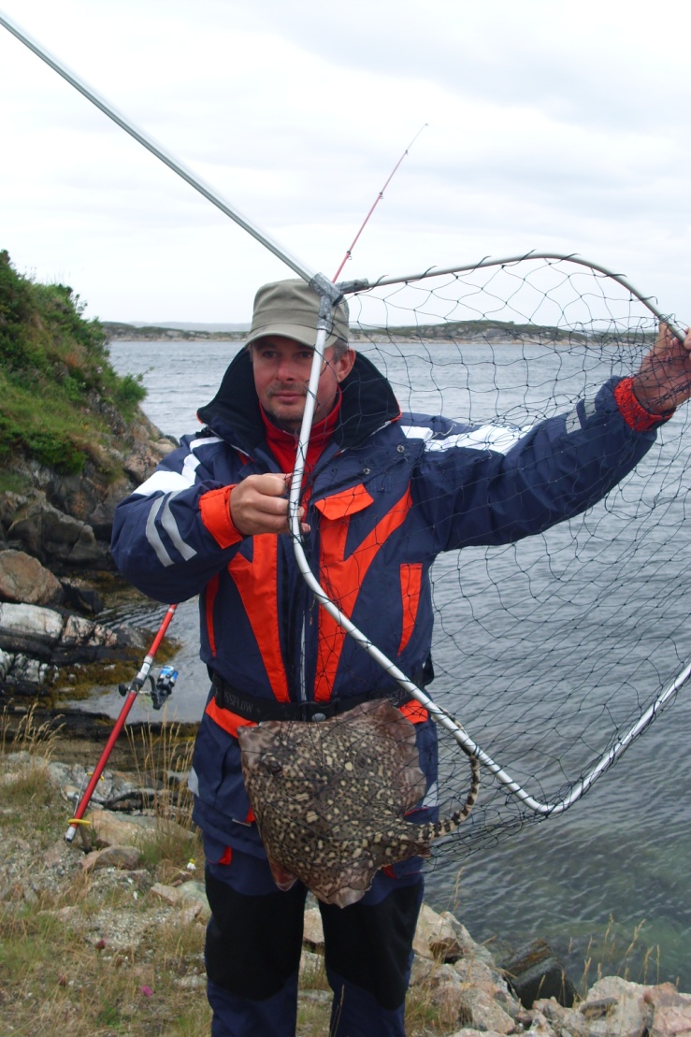
Siggi mit Nagelrochen
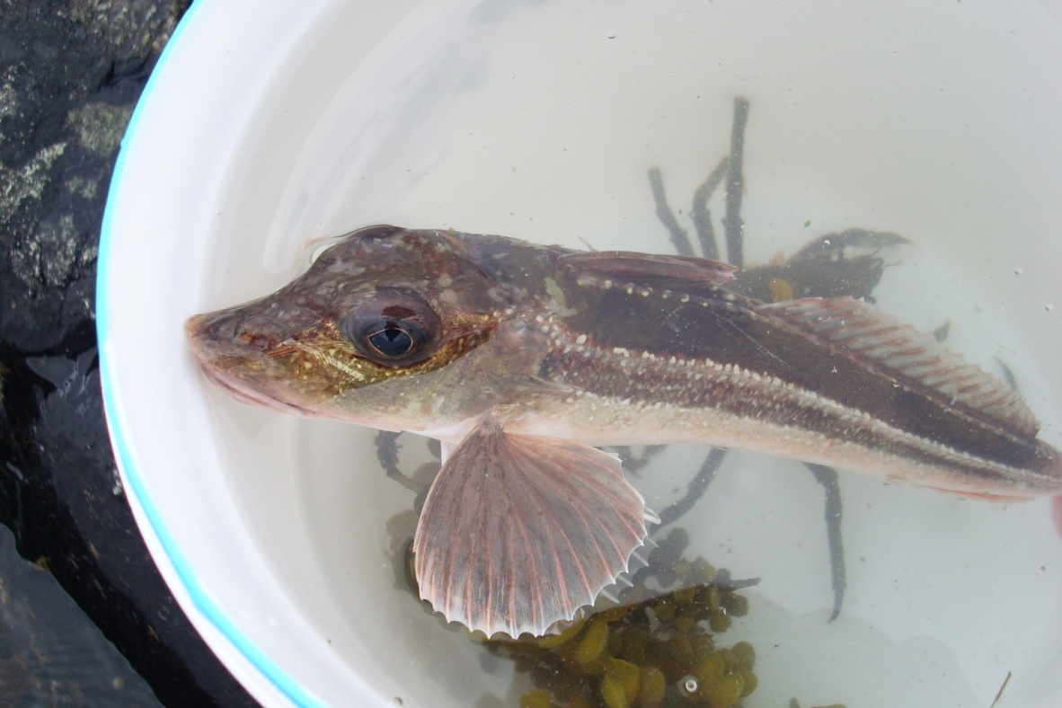
Kleiner Knurrhahn
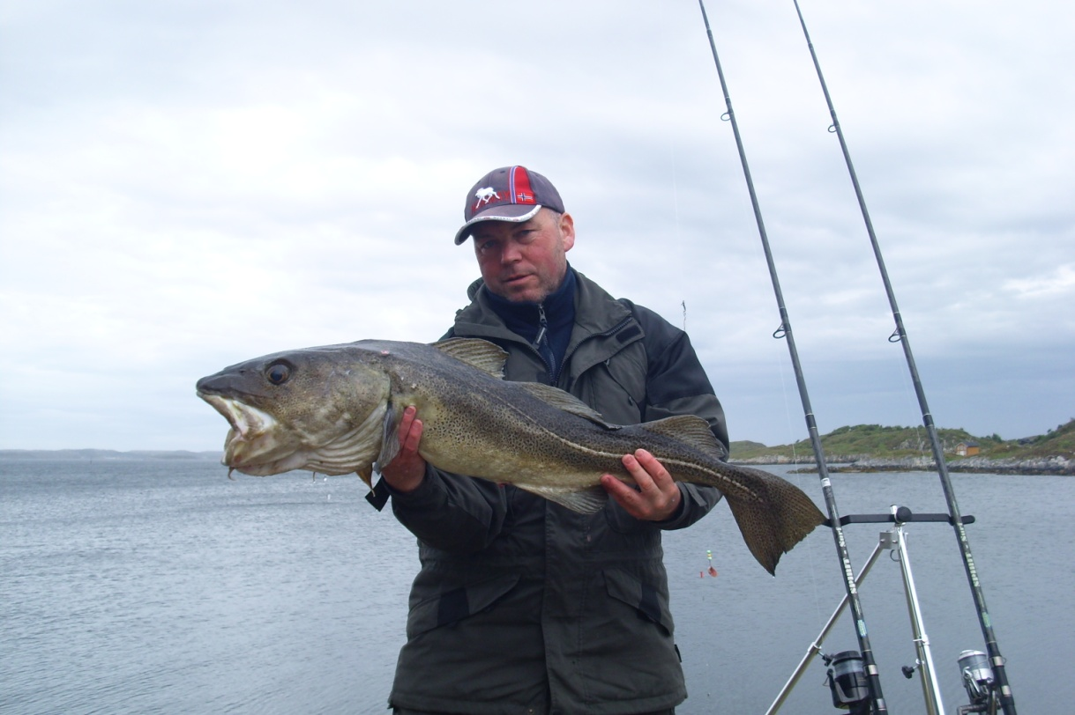
Mario mit Hungerdorsch
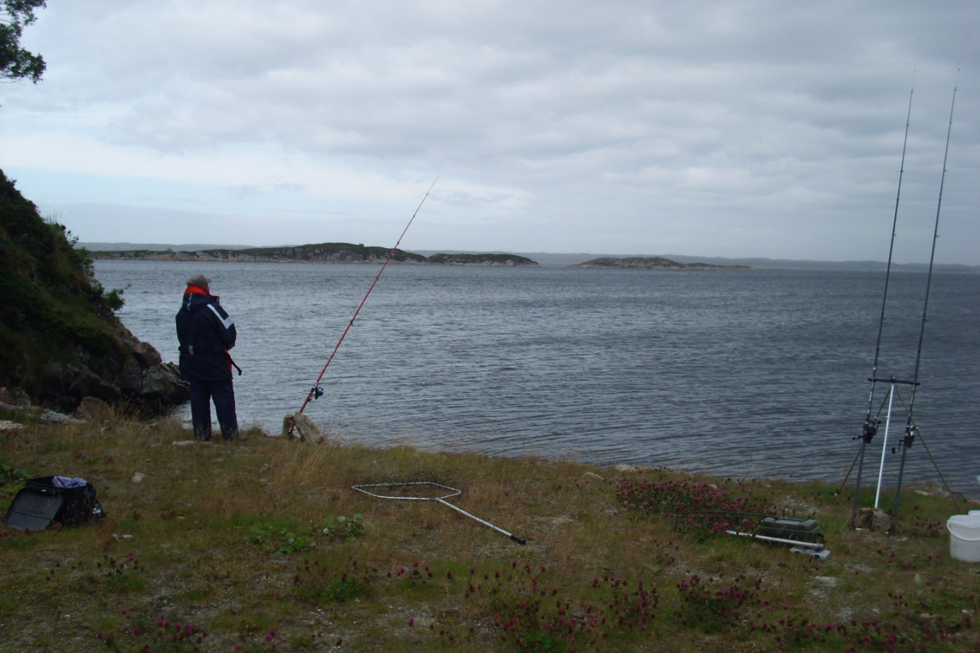
Uferstelle Hallarvik

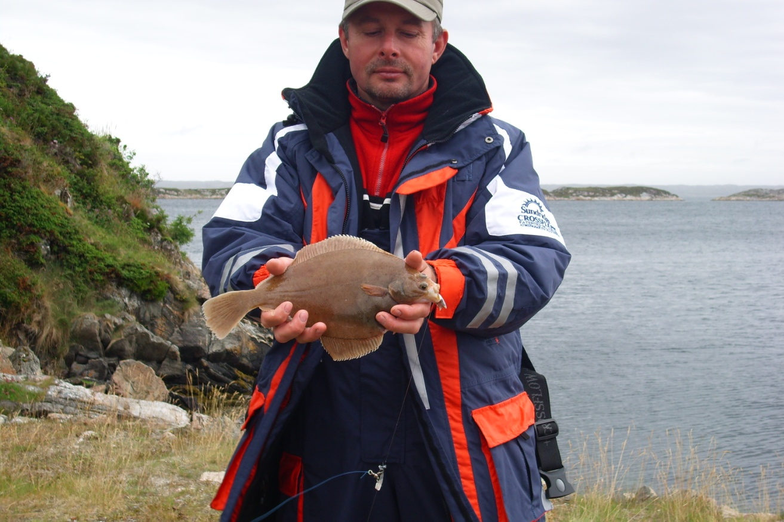
Siggi mit Kliesche
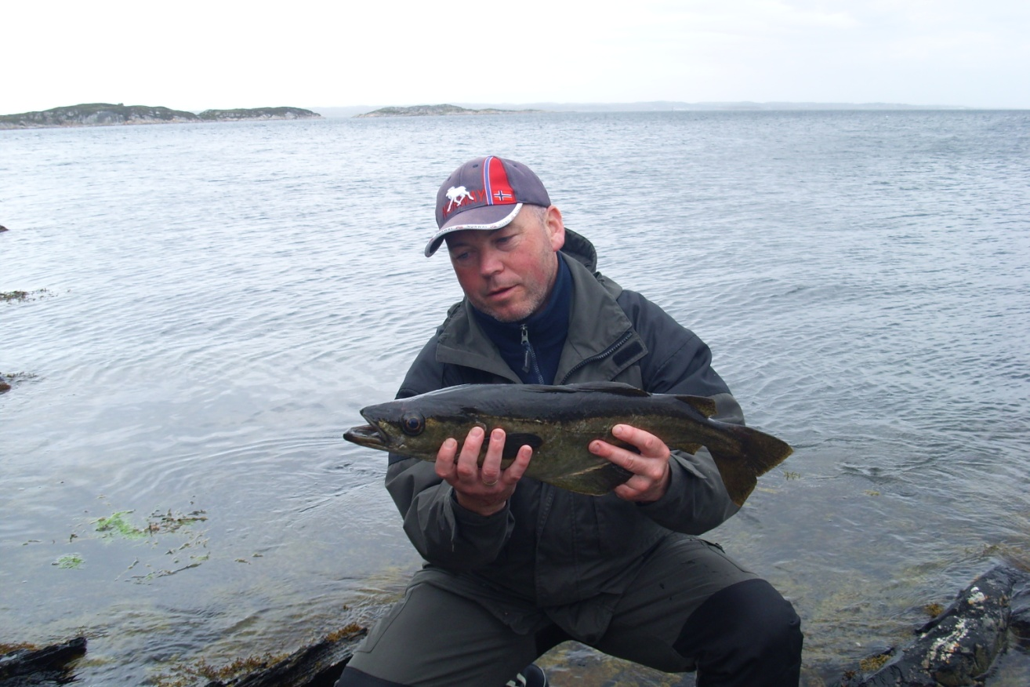
Schöner Uferpollack
Alle Fische, außer dem Pollack durften nach dem Fototermin wieder baden gehen.
Der Dienstag begann auch wieder mit Starkwind und mega Drift, was uns aber erstmal nicht aus der Ruhe brachte und wir einen weiteren Versuch starteten, einen großen Fisch zu fangen. Die Ausfahrt brachte zwar ein paar Küchenfische, welche den hohen Aufwand nicht wieder spiegelten. Statt Speedpilken machten wir Speeddriften. Karsten konnte wenigstens seine benötigten Seelachse, welche er für zarte Dorschröllchen verarbeitet, fangen.
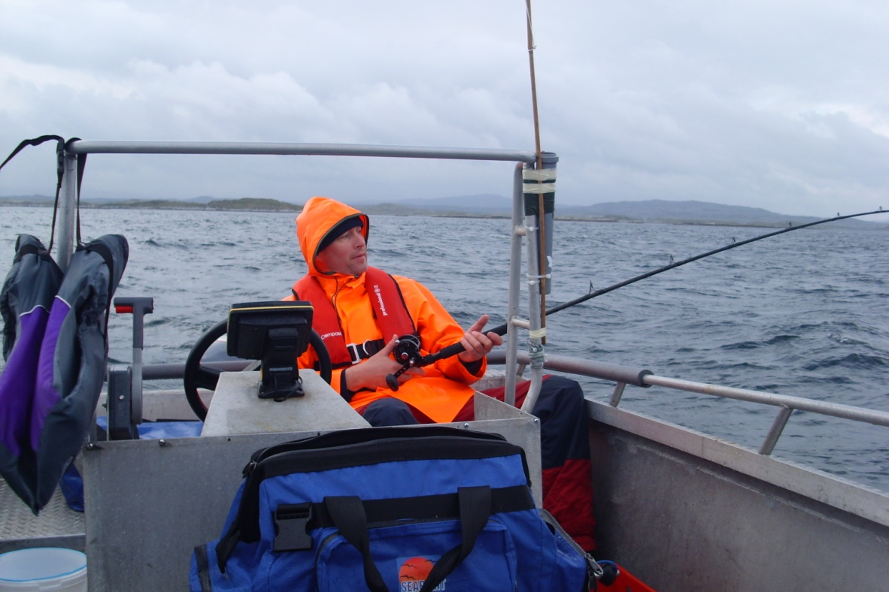
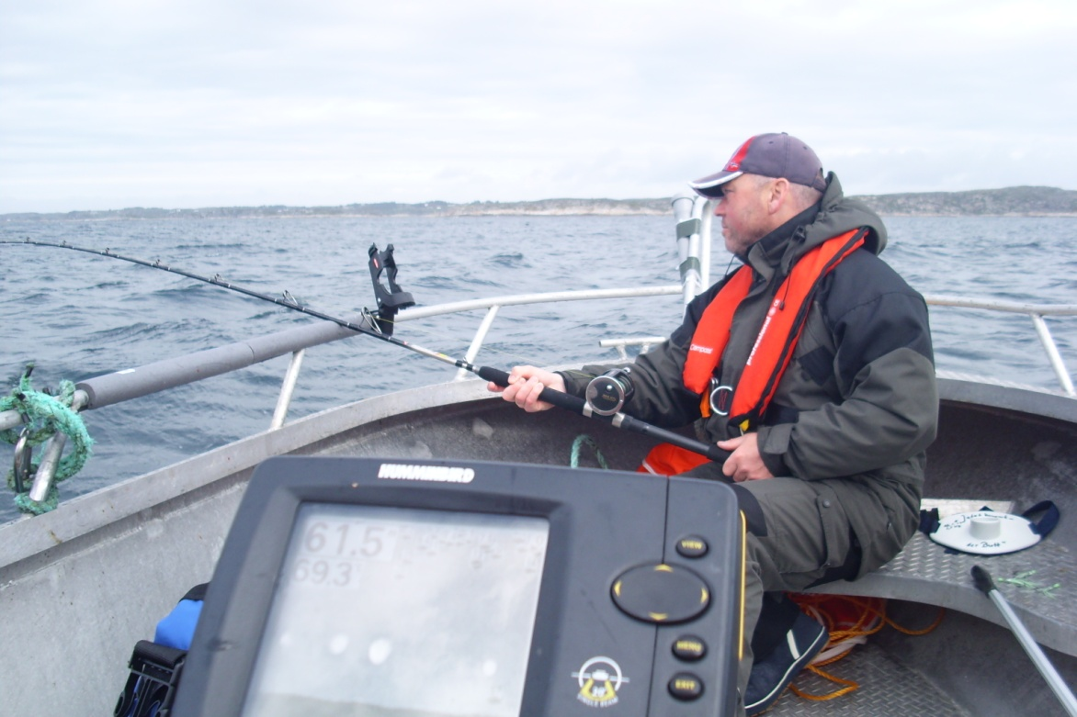
Thomas und Mario beim Speeddriften.
Am Nachmittag fuhren wir noch mal nach Hallarvik, um es mit der Brandungsrute zu versuchen. Leider diesmal mit weniger Erfolg, lediglich ein Pollack verlies das kühle Nass. Am Abend wurde es etwas ruhiger und wir fuhren noch mal raus. Allerdings bei immer noch sehr starker Drift machte alles wenig Sinn. Karsten verlor noch einen kampfstarken Fisch im Kraut und Thomas konnte sich von der Gängigkeit des Roybers überzeugen.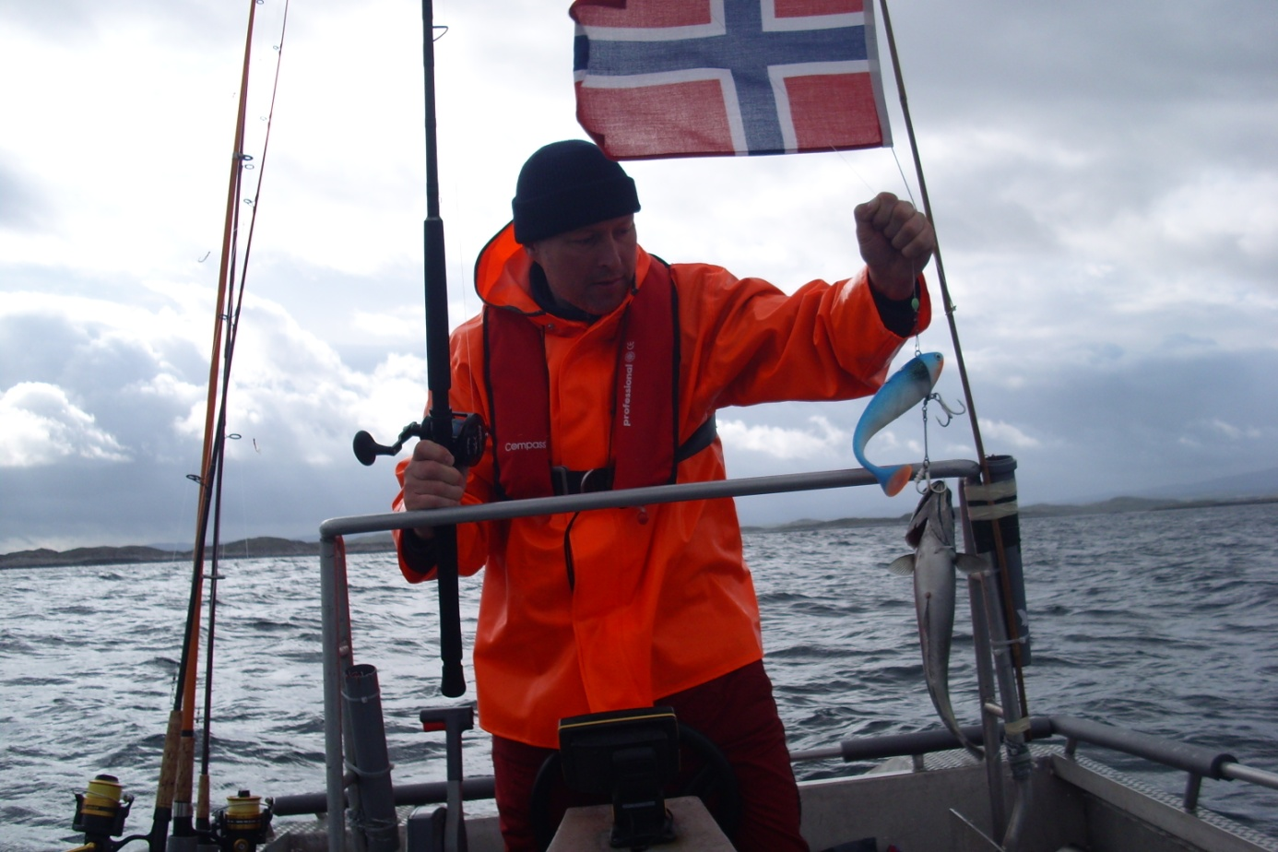

Andere fangen damit allerdings Großdorsch und Butt. Also lange Rede kurzer Sinn, rein ging`s in die Hütte, um mal zu sehen, was die Schweden in Sachen Brennkunst so drauf haben.
Der Mittwoch ist schnell abgehandelt, da es bei 10m/s wenig Sinn macht weit raus zu fahren. Ein paar Küchenfische aus der Schärenkette fanden dennoch den Weg ins Boot. Unser Wetter Gott Micha, versprach uns allerdings für Donnerstag früh 6m/s und für Mittag sollte sogar Windstille eintreten. Und da wir erst am Freitag am späten Vormittag abreisen brauchten, schonten wir unsere letzten Kräfte und freuten uns auf unseren letzten Angeltag.
Ja aber auch bei 6m/s + 4Meter Dünung macht angeln nicht wirklich Spaß. Aber egal alle Kräfte gebündelt und raus. Gebissen hat es ganz ordentlich und es kam noch einiges aus dem Wasser. Immerhin Dorsch bis 4,5kg Pollack bis 2,5kg viele Wittlinge, Seelachse und Rotbarsche. Mittags wurde es dann wahrlich ruhig und wir konnten noch mal etwas weiter raus. Allerdings mit wenig Erfolg, da immer noch eine starke Drift anlag. Wenigstens konnte der Magen sich wieder beruhigen. Gegen 14 Uhr war dann der letzte Angeltag beendet. Nach dem dann der letzte Fisch versorgt war und wir unser Angelzeug gereinigt und verstaut hatten, nahmen wir unser letztes gemütliches Abendmahl zu uns. Im Anschluss drehten wir noch eine gemütliche Runde mit dem Boot, um auch mal bei Ententeich auf dem Wasser gewesen zu sein.
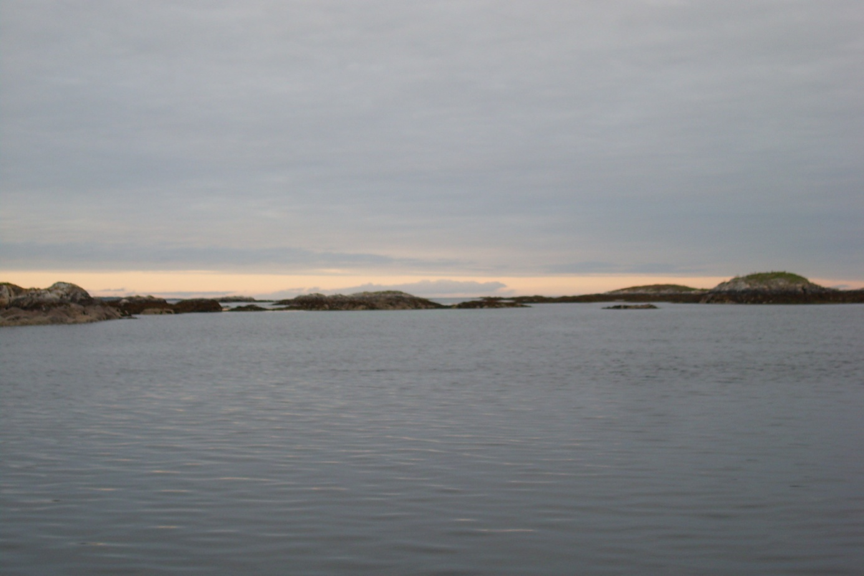
So erlebten wir das Wasser nur am ersten Abend und am letzten.
Die Moral von der Geschichte ist: „Wenn die Bedingungen nicht passen, kann man es nicht erzwingen und ist halt mal zweiter Sieger.“ Verbittert sind wir jetzt nicht, wir hatten 12 Jahre Glück und im 13. Hat es uns halt mal erwischt. Angel findet nun mal in der Natur statt und das ist auch gut so.
Die Heimreise war dank einer Zwischenübernachtung in der Nähe von Rena ganz entspannt, sodass wir Sonntag am späten Nachmittag alle wieder zu Hause waren.
Nächstes Jahr verschlägt es das L-Team etwas nördlicher nach Steigen. Wir sind schon alle gespannt, was uns da erwartet.
Ich hoffe ich habe euch nicht gelangweilt. Es folgen jetzt noch ein paar Eindrücke in Bild und Wort.
In diesem Sinne, Euer Mario. Im Namen des
L-Teams

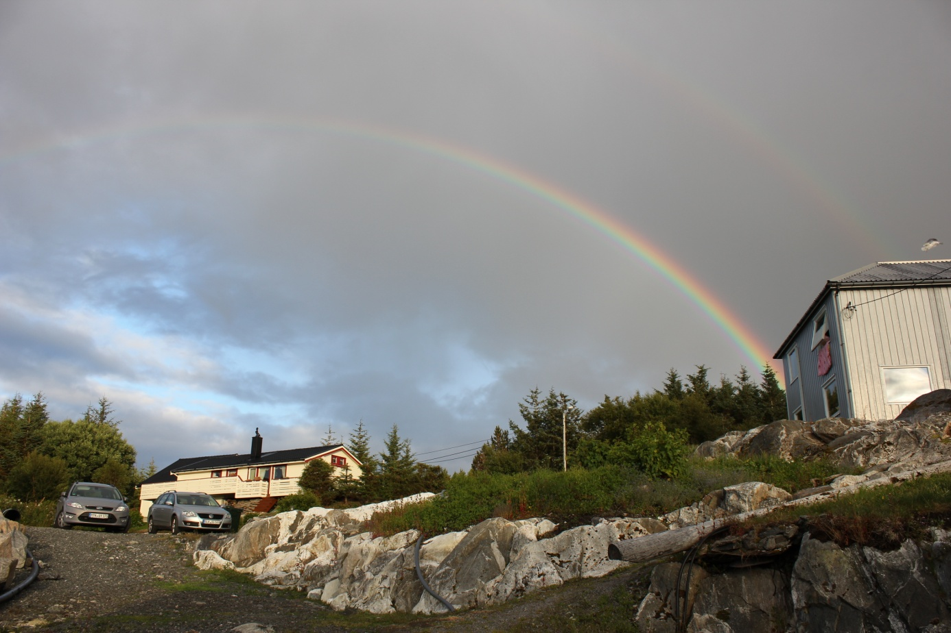
Schöne Begrüßung am Anreisetag.

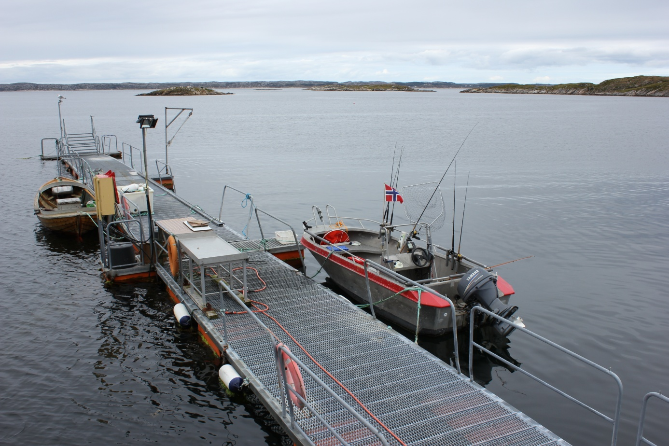
So ruhig war es nur am ersten Abend.
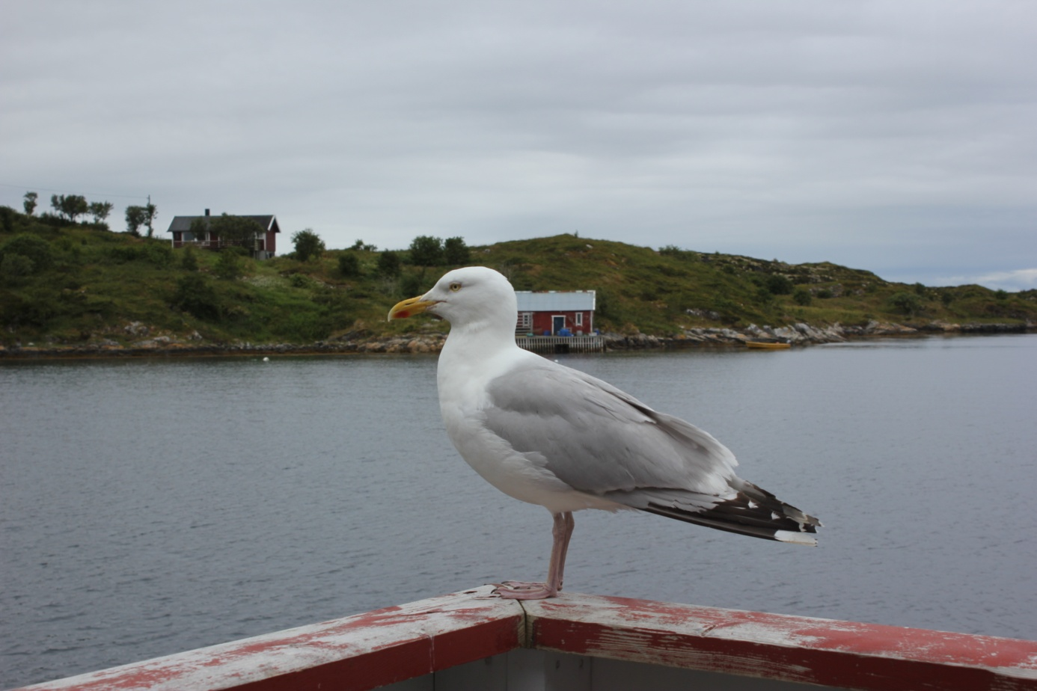
Unser ständiger Beobachter beim Essen.

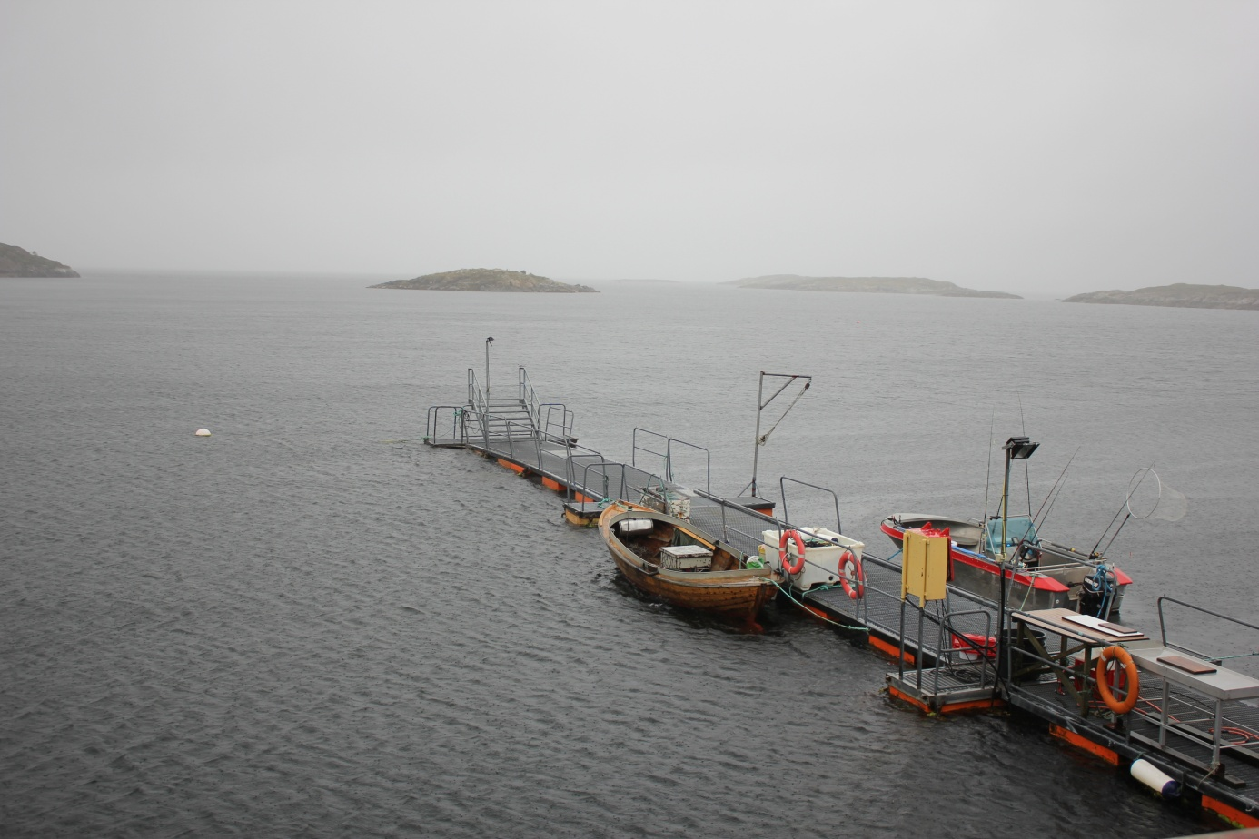
Am Samstag Mittag kam dann diese Regenfront.
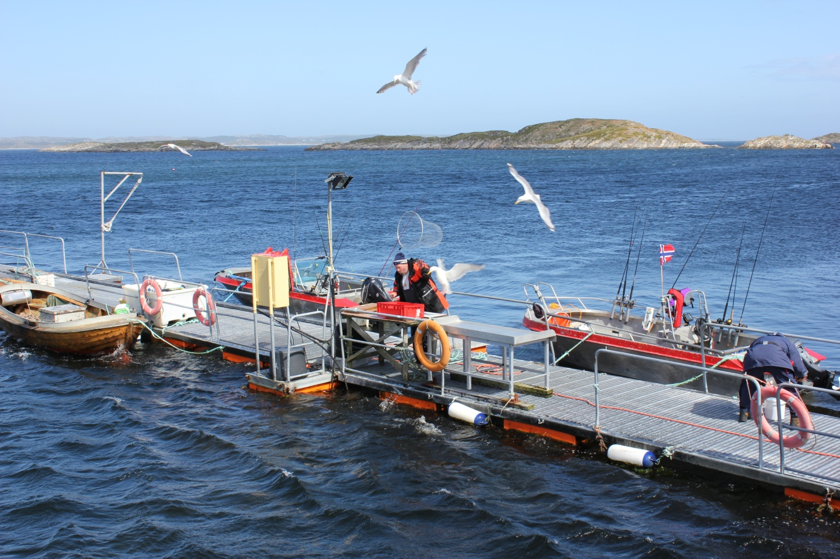
Von da an sah es täglich so aus. Selbst im geschützten Hafenbereich schlugen die Wellen übern Steg.
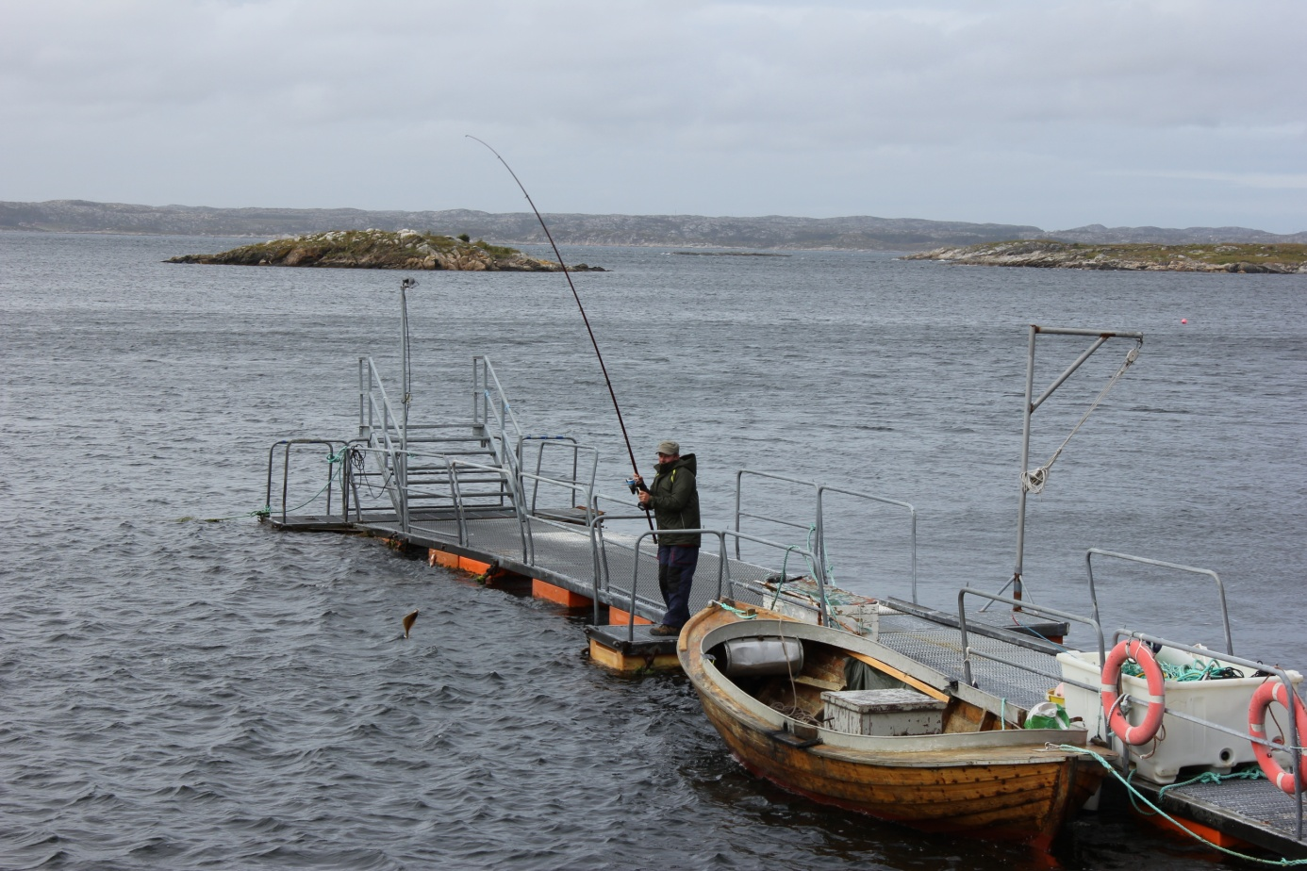
Auch so kann man sich die Zeit vertreiben.
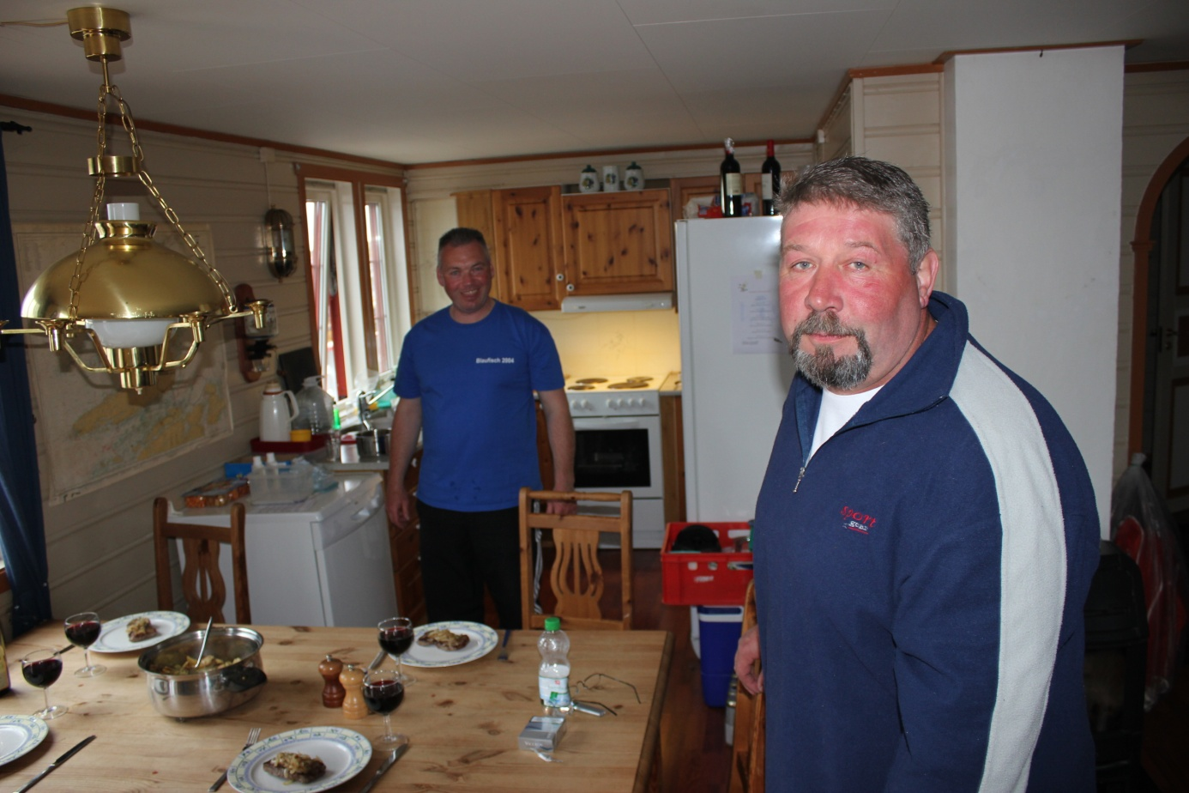
Das letzte Mahl steht auf dem Tisch.

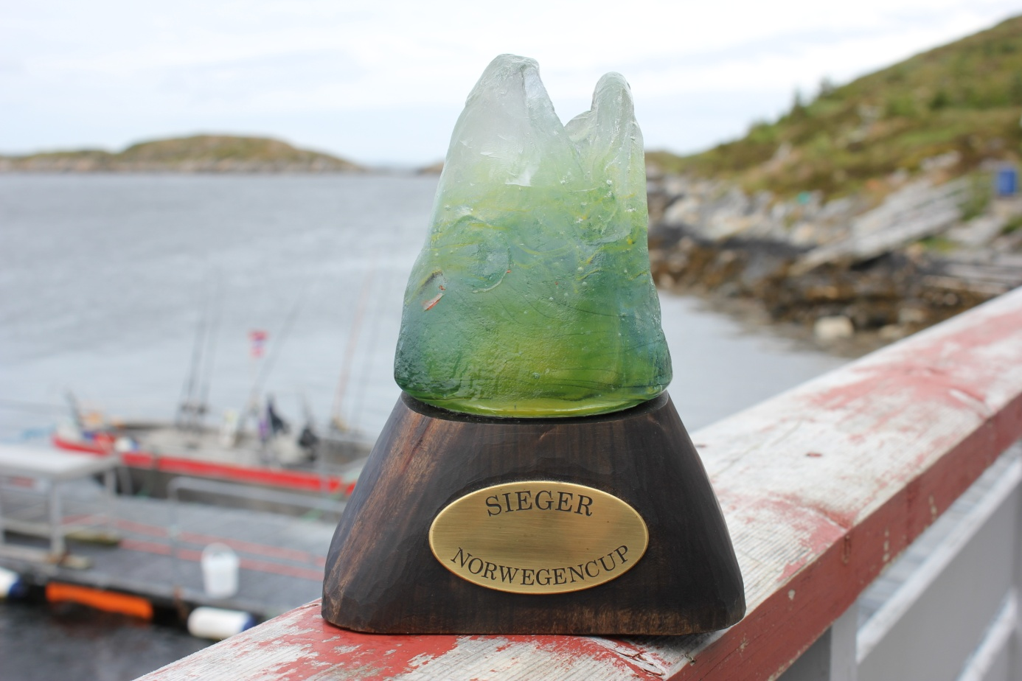
Ach der Wanderpokal wurde auch wieder vergeben. Der Hungerdorschfänger darf ihn ein Jahr hüten.
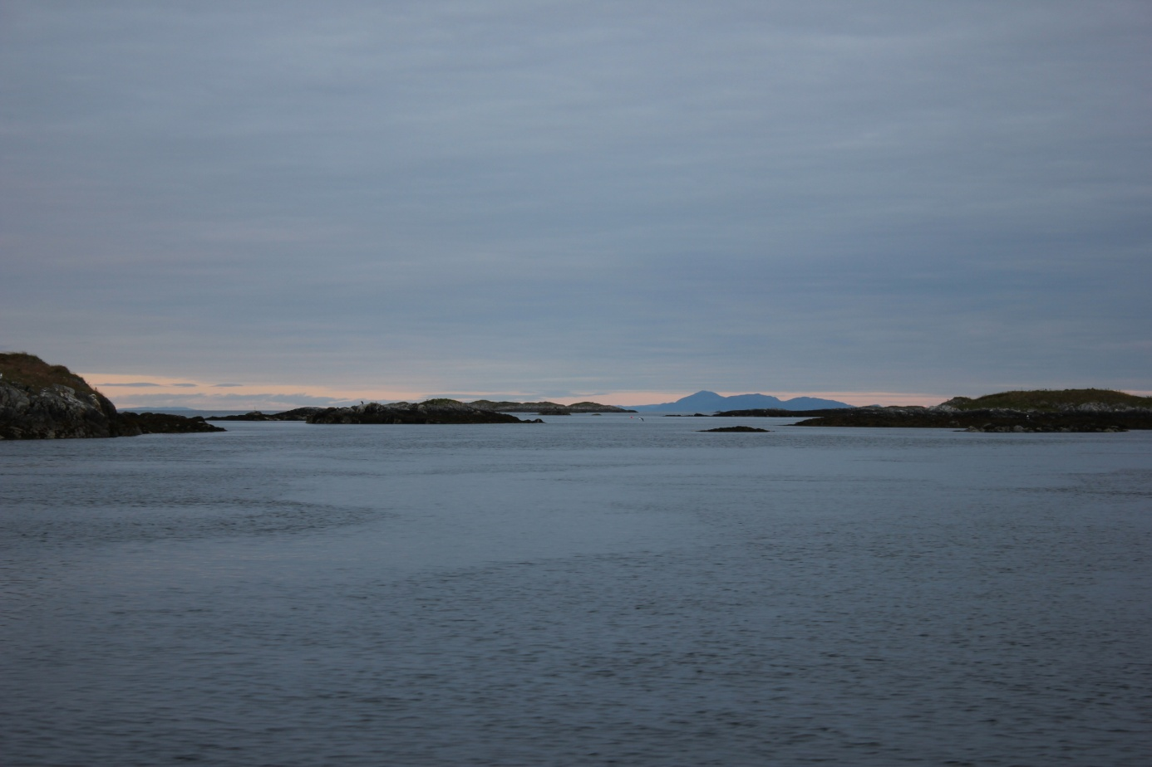
Ja auch so kann man Dolmöya erleben.
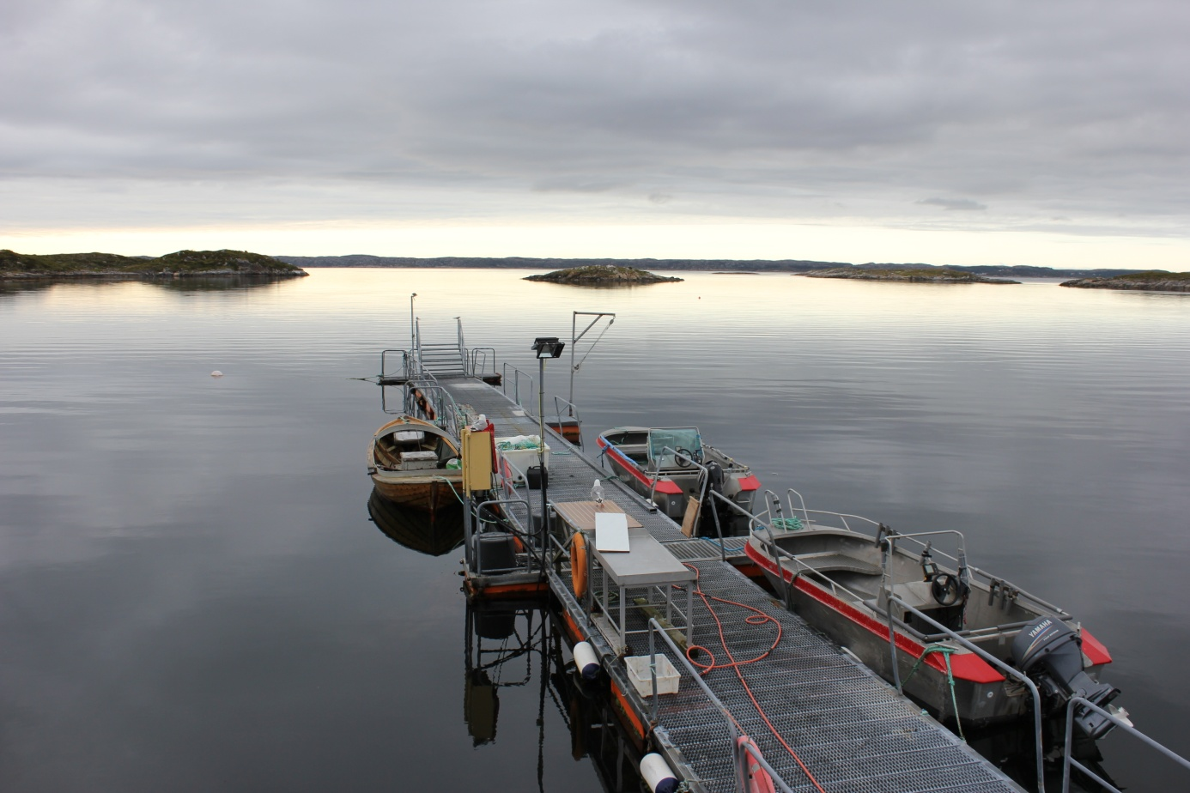
Der letzte Abend ohne Wind, leider waren die Angeln schon verstaut.
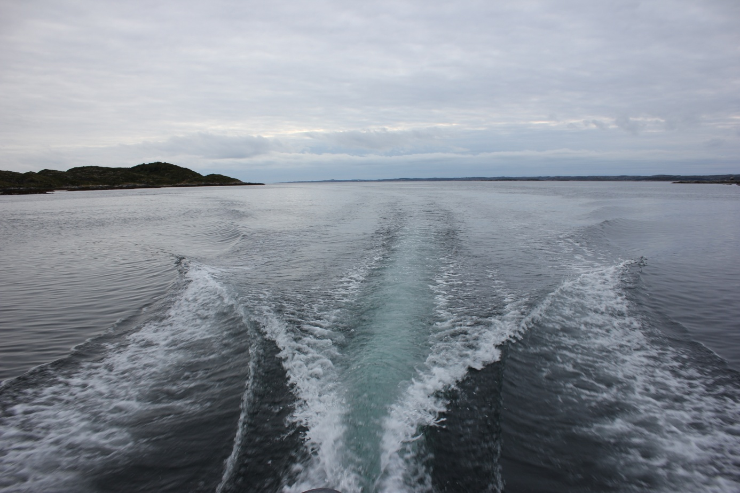
Zurück von der letzten Ausfahrt, irgendwann kommen wir wieder.

